

数学试卷
第Ⅰ卷（选择题）
一、选择题(共12题，每题5分，共60分)
1.已知集合 ，那么（ ）
A. B.
C. D.
【答案】B
【解析】
【分析】
解一元二次不等式求得集合，由此求得.
【详解】由解得或，所以，
故.所以.
故选：B
【点睛】本小题主要考查一元二次不等式的解法，考查集合补集、并集的概念和运算，属于基础题.
2.函数的定义域为（ ）
A. （，1）
B. （，∞）
C. （1，+∞）
D. （，1）∪（1，+∞）
【答案】A
【解析】
【详解】解：由解得，所以原函数的定义域为．
故选：A
3.经过点且直线斜率的直线方程是（ ）
A. B.
C. D.
【答案】B
【解析】
【分析】
根据已知条件，写出直线的点斜式方程，将其整理为一般方程即可.
【详解】由题意可得直线的点斜式方程为，
整理为一般式即.
故选：B.
【点睛】本题考查直线的点斜式方程和一般式方程，属基础题.
4.函数的图象经描点确定后的形状大致是（ ）
A. 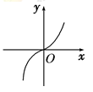 B. 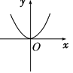 C. 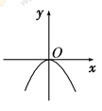 D. 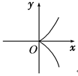
【答案】A
【解析】
【分析】
判断的奇偶性即可得解．
【详解】记
则，
所以为奇函数，它的图象关于原点对称，排除B,C,D.
故选A
【点睛】本题主要考查了函数奇偶性的判断及奇函数图象的特征，考查分析能力及观察能力，属于较易题．
5.若，，则的值为（ ）
A. B. C. D.
【答案】A
【解析】
【分析】
利用根式的性质求出、，即可得出的值.
【详解】由根式的性质得，，
因此，，故选A.
【点睛】本题考查根式的性质，解题的关键就是利用根式的性质进行计算，考查计算能力，属于基础题.
6.函数=的零点所在的区间是（ ）
A. (0，1) B. (1，2) C. (2，3) D. (3，+∞)
【答案】C
【解析】
【分析】
根据的单调性和零点存在性定理，判断出正确选项.
【详解】依题意在上的增函数，且，
即，所以的唯一零点在区间.
故选：C
【点睛】本小题主要考查零点存在性定理的运用，属于基础题.
7.已知直线，互相垂直，则的值是（ ）
A. 0 B. 1 C. 0或-1 D. 0或1
【答案】D
【解析】
【分析】
根据直线垂直的充要条件，列出关于的方程，即可容易求得结果.
【详解】由题意结合直线垂直的充要条件，则，
解得，或.
故选：D.
【点睛】本题考查由两直线垂直求参数的值，属基础题.
8.若,则的大小关系为
A.
B.
C.
D.
【答案】B
【解析】
【分析】
由对数函数的单调性以及指数函数的单调性，将数据与或作比较，即可容易判断.
【详解】由指数函数与对数函数的性质可知，
===，所以，
故选：B.
【点睛】本题考查利用指数函数和对数函数的单调性比较大小，属基础题.
9.用斜二测画法画一个边长为2的正三角形的直观图，则直观图的面积是：
A. B. C. D.
【答案】C
【解析】
分析：先根据直观图画法得底不变，为2，再研究高，最后根据三角形面积公式求结果.
详解：因为根据直观图画法得底不变，为2，高为 ，
所以直观图的面积是
选C.
点睛：本题考查直观图画法，考查基本求解能力.
10.关于不同的直线与不同的平面，有下列四个命题：
①， ，且，则 ②， ，且，则
③， ，且，则 ④， ，且，则
其中正确的命题的序号是（ ）
A. ① ② B. ②③ C. ①③ D. ③④
【答案】C
【解析】
【分析】
根据线线垂直，线线平行的判定，结合线面位置关系，即可容易求得判断.
【详解】对于①，若， ，且，显然一定有，故正确；
对于②，因为， ，且，则的位置关系可能平行，也可能相交，也可能是异面直线，故错；
对于③，若，// 且//，则一定有，故③正确；
对于④，， ，且，则与的位置关系不定，故④错．
故正确的序号有：①③.
故选C．
【点睛】本题考查直线和直线的位置关系，涉及线面垂直以及面面垂直，属综合基础题.
11.已知则的值为（ ）
A. B. C. D.
【答案】D
【解析】
【分析】
根据分段函数解析式，可得，再代值计算即可.
【详解】由题得.
故答案为：D.
【点睛】(1)本题主要考查分段函数求值，意在考查学生对这些基础知识的掌握水平.(2)分段函数求值的关键是看自变量属于函数的哪一段，如果不能确定就分类讨论.
12.如图是一个几何体三视图，图中每个小正方形边长均为，则该几何体的表面积是：
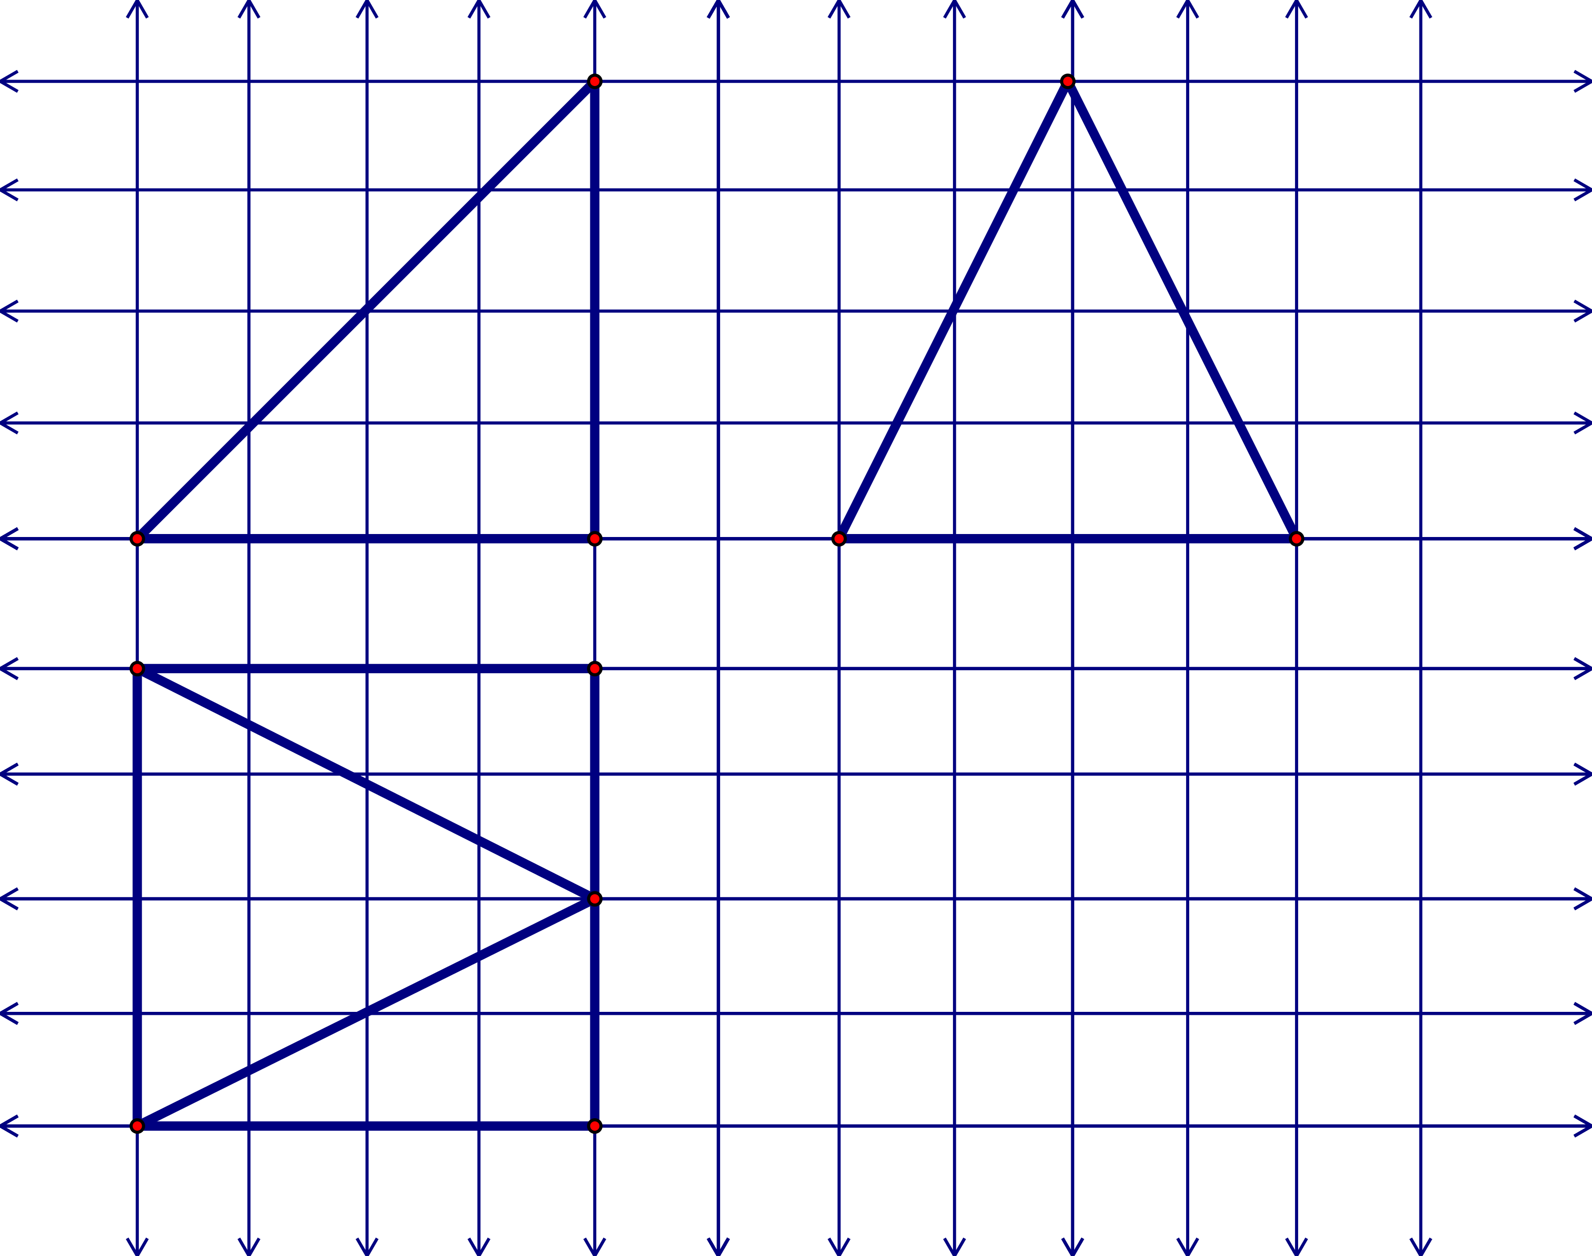
A. B.
C. D.
【答案】B
【解析】
分析：先还原几何体，再根据几何体表面形状求面积.
详解：几何体为一个四棱锥P-ABCD，底面为边长为2的正方形，高为2，
,
因为
，
所以几何体的表面积是
选B.
点睛：空间几何体表面积的求法
(1)以三视图为载体的几何体的表面积问题，关键是分析三视图确定几何体中各元素之间的位置关系及数量．
(2)多面体的表面积是各个面的面积之和；组合体的表面积注意衔接部分的处理．
(3)旋转体的表面积问题注意其侧面展开图的应用．
第Ⅱ卷（非选择题）
二、填空题(共4题，每题5分，共20分)
13.计算：__________．
【答案】7
【解析】
【分析】
根据指数幂的运算法则，以及对数运算公式，即可容易求得结果.
【详解】因为．
故答案为：.
【点睛】本题考查指数运算和对数运算，属综合基础题.
14.若直线与直线平行，则实数__________．
【答案】
【解析】
直线与直线平行，则有或，当时，两直线重合，所以舍掉，符合题意；
故答案为-2
15.给定函数：①，②，③，④，其中在区间上单调递减的函数序号是__________．
【答案】②③
【解析】
【分析】
根据函数的单调性对四个函数逐一分析，由此确定正确的命题序号.
【详解】对于①，函数在上递增，不符合题意.
对于②，根据复合函数单调性同增异减可知，函数在上递减，符合题意.
对于③，当时，为减函数，符合题意.
对于④，在上递增，不符合题意.
故答案为：②③
【点睛】本小题主要考查函数单调性的判断，属于基础题.
16.如图，在直四棱柱中，底面是正方形，．记异面直线与所成的角为，则 _____.
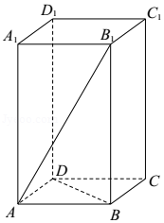
【答案】
【解析】
【分析】
由BD∥B₁D₁，得∠AB₁D₁是异面直线AB₁，与BD所成的角（或所成的角的补角），由此利用余弦定理能求出cosθ．
【详解】∵在直四棱柱中，底面是正方形，．
，是异面直线与所成的角（或所成的角的补角），
设，
记异面直线与所成的角为，则 ，
故答案为．
【点睛】本题考查异面直线所成角的余弦值的求法，考查空间中线线、线面、面面间的位置关系等基础知识，考查运算求解能力，考查函数与方程思想，是基础题．
三、解答题(共6题，共70分)
17.三角形的三个顶点为
求边上高所在直线的方程；
求边上中线所在直线的方程.
【答案】（1）；（2）．
【解析】
【分析】
（1）运用直线的斜率公式可得直线BC的斜率，再由两直线垂直的条件：斜率之积为﹣1，可得BC边上高的斜率，再由点斜式方程，即可得到所求直线的方程；
（2）运用中点坐标公式可得BC的中点M，求出AM的斜率，由点斜式方程即可得到所求中线的方程．
【详解】（1）由题意可得
则边上高所在直线的斜率为-3，又高线过
所以边上高所在直线的方程为，
即
(2)由题知中点M的坐标为
，
所以中线所在直线的方程为
即．
【点睛】本题考查直线方程的求法，注意运用两直线垂直的条件：斜率之积为﹣1，以及中点坐标公式，考查运算能力，属于基础题．
18.已知三棱锥中，是底面正边中点，，分别为，的中点.
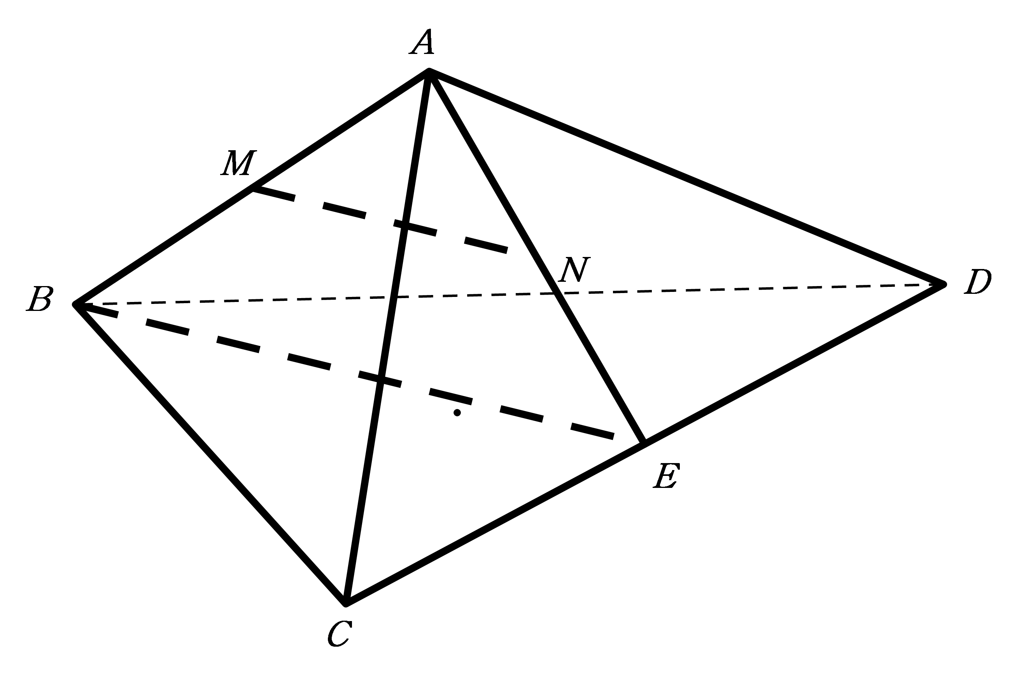
（1）求证：平面；
（2）若平面，求证：平面.
【答案】证明见解析；证明见解析.
【解析】
【分析】
（1）通过证明//，即可由线线平行推证线面平行；
（2）先证，即可证明线面垂直.
【详解】在中，，分别为，的中点，
所以，
又平面，平面，
所以平面．
（2）因为平面，平面，
所以．
又是底面正边上的中点，
所以．
又，平面，
所以平面.
【点睛】证明空间中的位置关系时要注意相关定理的运用，解题中要重视表达的规范性，特别是定理中的关键词语在解题过程中要得到体现．
19.设函数．
（1）当 时，求满足的取值范围;
（2）若在区间上是增函数，求实数的取值范围．
【答案】（1）；（2）．
【解析】
【分析】
（1）根据一元二次不等式的解法，求得不等式的解集.
（2）根据的开口方向、对称轴以及在区间上的单调性列不等式，由此求得的取值范围.
【详解】（1）当时，由得，
即，解得．
（2）因为的图象开口向上且对称轴为 ，
则要在 是增函数，只需，
所以．
【点睛】本小题主要考查一元二次不等式的解法，考查根据二次函数在区间上的单调性求参数的取值范围，属于基础题.
20.已知函数.
（1）求的定义域； （2）判断的奇偶性并予以证明；
（3）求不等式的解集.
【答案】（1）．（2）见解析;(3)．
【解析】
【详解】试题分析：(1)根据对数函数的定义,列出关于自变量x的不等式组,求出的定义域;
(2)由函数奇偶性的定义,判定在定义域上的奇偶性;
(3)化简,根据对数函数的单调性以及定义域,求出不等式>1的解集.
试题解析：（1）要使函数有意义．则，
解得.故所求函数的定义域为．
（2）由（1）知的定义域为，设，则．
且， 故为奇函数．
（3）因为在定义域内是增函数， 因为，所以，解得．
所以不等式的解集是．
21.如图，在四棱锥中，为正三角形，平面平面，//，，.
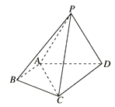
（1）求证：平面平面.
（2）求三棱锥的体积.
（3）在棱上是否存在点，使得//平面？若存在，请确定点位置，并证明；若不存在，请说明理由.
【答案】证明见解析；；在棱上存在点，当为的中点时，平面.理由见解析.
【解析】
【分析】
（1）先根据面面垂直性质定理得CD⊥平面PAD，再根据面面垂直判定定理得结果；
（2）取AD的中点O，根据面面垂直性质定理得PO⊥平面ABCD，即PO为三棱锥P—ABC的高，最后根据三棱锥体积公式得结果；
(3)先探索得E为PC的中点，取CP，CD的中点E，F，利用平几知识得四边形ABFD为平行四边形，即得BF//AD，再根据线面平行判定定理得结论.
【详解】（1）证明：因为AB∥CD，AB⊥AD，所以CD⊥AD.
因为平面PAD⊥平面ABCD，
平面PAD∩平面ABCD＝AD，
所以CD⊥平面PAD.
因为CD⊂平面PCD，
所以平面PCD⊥平面PAD.
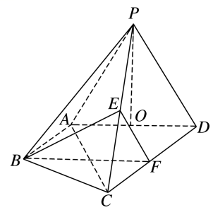
（2）取AD的中点O，连接PO.
因为△PAD为正三角形，
所以PO⊥AD.
因为平面PAD⊥平面ABCD，
平面PAD∩平面ABCD＝AD，PO⊂平面PAD，
所以PO⊥平面ABCD，
所以PO为三棱锥P—ABC的高．
因为△PAD为正三角形，CD＝2AB＝2AD＝4，
所以PO＝.
所以V_{三棱锥P—ABC}＝S_{△ABC}·PO
＝.
(3)在棱PC上存在点E，当E为PC的中点时，BE∥平面PAD.
分别取CP，CD的中点E，F，连接BE，BF，EF，
所以EF∥PD.因为AB∥CD，CD＝2AB，
所以AB∥FD，AB＝FD，
所以四边形ABFD为平行四边形，
所以BF∥AD.
因为BF∩EF＝F，AD∩PD＝D，
所以平面BEF∥平面PAD.
因为BE⊂平面BEF，
所以BE∥平面PAD.
【点睛】垂直、平行关系证明中应用转化与化归思想的常见类型.(1)证明线面、面面平行，需转化为证明线线平行；(2)证明线面垂直，需转化为证明线线垂直；(3)证明线线垂直，需转化为证明线面垂直.
22.已知函数为定义在上的奇函数.
（Ⅰ）求的解析式；
（Ⅱ）判断在定义域上的单调性，并用函数单调性定义给予证明；
（Ⅲ）若关于的方程在上有解，求实数的取值范围.
【答案】（Ⅰ）；（Ⅱ）为上的减函数，理由详见解析；（Ⅲ）.
【解析】
【分析】
（Ⅰ）因为函数为上的奇函数，所以，即可解得得到函数的解析式；
（Ⅱ）根据函数单调性的定义，即可判定函数为的递减函数；
（Ⅲ）由（Ⅱ）可知：当时，，列出不等式，即求解实数的取值范围．
【详解】（Ⅰ）因为函数为上奇函数，
所以解得：.
所以.
（Ⅱ）为上的减函数
证明：设，且，
则：
由可知，，
所以，即：
故函数为上的减函数.
（Ⅲ）由（Ⅱ）可知：当时，
即：
所以解得：
故实数的取值范围为.
【点睛】本题主要考查了函数的单调性的定义、函数的奇函数性和函数单调性的应用问题，对于函数的单调性的判定中，常见的判定方法：1、平时学习过的基本初等函数的单调性；2、函数图象判断函数的单调性；3、.函数的四则运算判断，增函数+增函数=增函数，增函数-减函数=增函数，判断函数的单调性；4、导数判断函数的单调性．

